«Безопасность ваших детей дома:
на кухне, в гостиной, в спальне, в ванной»

Консультацию подготовила: воспитатель Веселова Елена Александровна

Как только в семье появился малыш, родители должны быть максимально ответственны за его жизнь и здоровье.
Необходимо создать все условия, что бы ребенку было безопасно и комфортно в быту и окружающей его среде.
Родители, должны обеспечить малышу максимальный уровень безопасности, одновременно прививая навыки техники безопасности.
Несчастный случай может произойти, даже если рядом находятся взрослые.
Если ночью нужно дать ребенку какое-либо лекарство, необходимо поставить его таким образом, чтобы не перепутать его ни с чем другим. Спросонья чего только, может не случится, лучше подумать об этом заранее.
Дети исследуют окружающий мир. При этом они все пробуют "на зубок". Познание окружающего мира в большом объеме происходит через рот. Необходимо убрать от ребенка все мелкие предметы и игрушки, которые легко могут оказаться во рту и быть проглоченными.
Нельзя недооценивать возможности ребенка. Чтобы обезопасить ребенка, опуститесь на корточки и посмотрите на ваш дом его глазами – вы удивитесь, сколько, много соблазнов для ребенка находится в поле его досягаемости.
Именно поэтому, мойте полы только руками. Заодно уберите предметы, потенциально опасные для ребенка – свисающий шнур, мелкие предметы, которые можно проглотить.
Воспитывайте в детях чувство самосохранения. Не говорите просто «нет», объясняйте ребенку, в чем именно заключается опасность.
Используйте конкретные понятия – это острое, горячее, жжется и т.п. Ребенок должен знать такие понятия. Дайте ему потрогать горячую чашку с чаем, повторив несколько раз, что это горячо. Уколите (несильно) пальчик иголкой или булавкой, объяснив, что это колется, острое.
В домашних условиях это сделать намного проще, чем вне дома.
Не запрещайте ребенку исследовать пространство вокруг себя, просто уберите все ценные вещи. И тогда не будет необходимости все время быть на чеку, и постоянно говорить «Нельзя, не трогай!». Ведь от постоянного контроля и запретов накапливается раздражение у родителей и у малыша.
Существует множество не дорогих приспособлений, которые помогут Вам обеспечить безопасность ребенка в быту.
Итак, чтобы избежать детской травмы, «принимаем меры»!!!

РЕБЕНОК НА КУХНЕ.
Кухня – наиболее опасное для детей место. Травмы, ожоги, отравления детей чаще всего случаются именно на кухне. Чтобы уберечь детей от беды, знатоки рекомендуют соблюдать определенные правила.

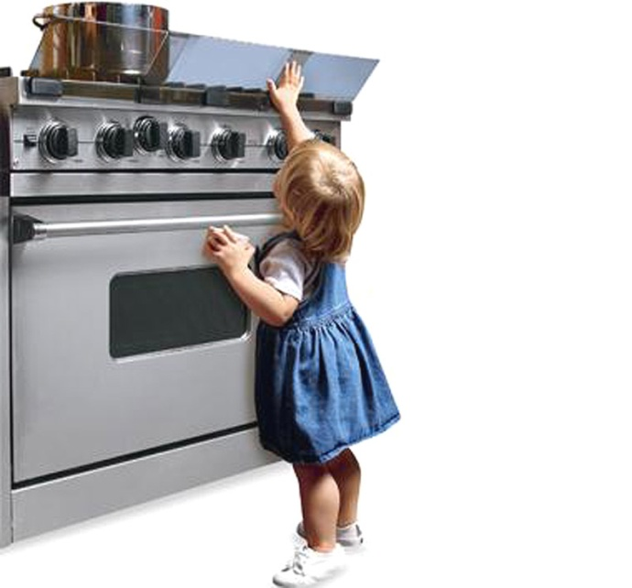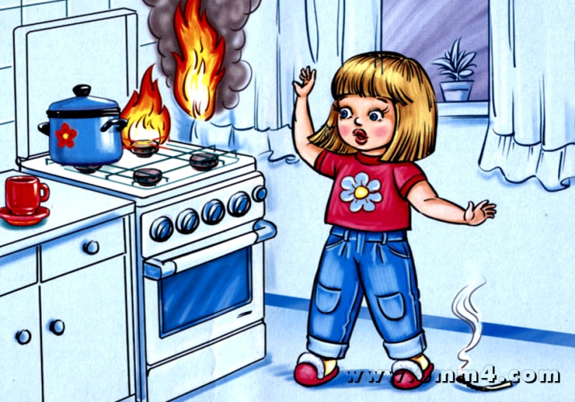
• Кастрюли на плите должны быть расставлены таким образом, чтобы самые большие из них находились на максимальном удалении от края плиты. Надо внимательно следить за процессом закипания, не допуская выплескивания жидкостей из кастрюль, которые могут залить огонь конфорок, а жирные жидкости (масла) могут сами воспламениться.
• Дети любят трогать газовые выключатели, поэтому подача газа к плите должна быть перекрыта, когда она не используется по назначению. И вообще, не допускайте детей играть с плитой. Достаточно один раз не перекрыть подачу газа, чтобы ребенок, привыкший играть с выключателями, мог отравиться.
• Никогда не оставляйте в доступном месте лекарства. Для ребенка достаточно мгновения, чтобы до них добраться. Дети особенно чувствительны к ядовитым веществам. Если взрослый человек, страдающий бессонницей, принимает снотворное из группы барбитуратов, то 1-2 таблетки для него – благо (хороший сон). Ребенок же до 3 лет от этого количества может получить тяжелое отравление.

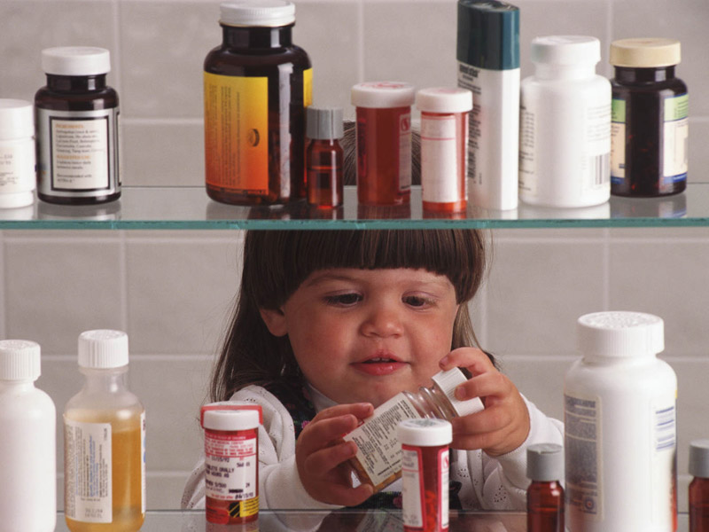
• Опасные предметы надо убрать из кухни. На нижних полках, когда они не закрываются на ключ, можно оставить только предметы, безопасные для ребенка.
• Особое внимание уделите ящику со столовыми приборами, ножами, ножницами и другими режущими и колющими предметами. Найдите для них место, недоступное для малышей. Когда они повзрослеют, объясните им назначение этих предметов и их опасность.

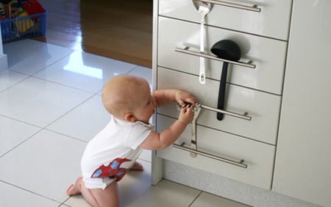

РЕБЕНОК В ГОСТИНОЙ
• Чтобы не случилось беды, надо удалить с мебели хрупкие и опасные предметы обстановки, например, стеклянные или фарфоровые статуэтки и т. д. Плохо, когда ребенку взрослые постоянно что-то запрещают. Чтобы ребенок гармонически развивался, ему необходимо предоставить некоторую свободу действий и автономность.
• Углы мебели являются основной причиной синяков и шишек, поэтому желательно закрыть их поролоном на клейкой ленте.

• Не оставляйте в розетках вилки электроприборов – миксеров, кофемолок, мясорубок. Утюг также должен оставаться недоступным для детей.

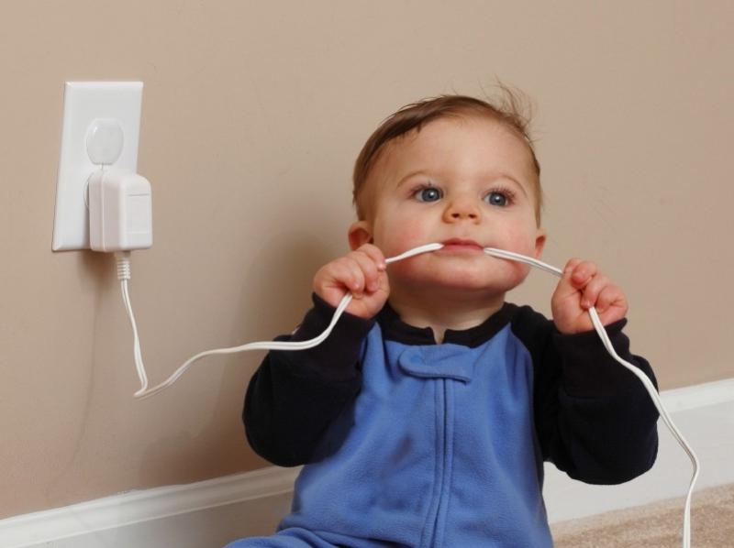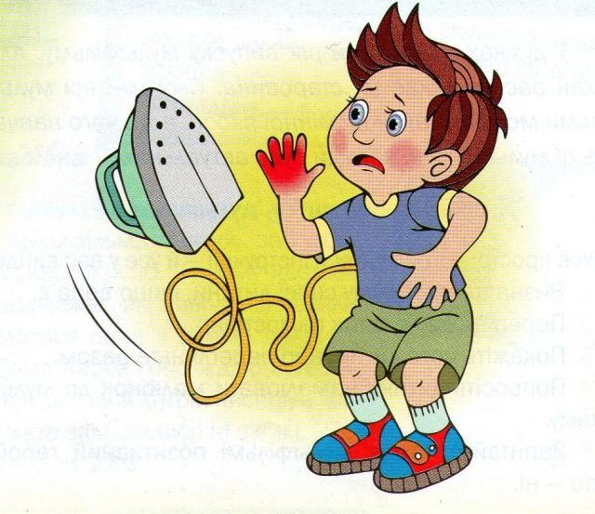
• Следует удостовериться, что домашнее электрооборудование централизованно заземлено.
• Установите автоматические пробки. Кроме того, существуют специальные устройства автоматически определяющие утечку тока при соприкосновении людей с силовыми магистралями и блокирующие при этом подачу электроэнергии в жилище.
• Запомните: алкоголь, сигареты, зажигалки, спички должны храниться далеко от детей. Не оставляйте в пределах досягаемости монетки, шпильки, косточки от фруктов, гвозди, шурупы, которые ребенок может проглотить или воткнуть в розетку, в рот или нос.

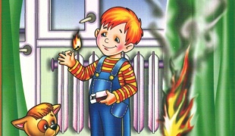
• Источником опасности могут быть окна. Нельзя разрешать детям ставить стул или табуретку и забираться на подоконник.
• Некоторые комнатные и садовые растения, например, тюльпаны, токсичны и иногда даже смертельны, поэтому их следует держать вдали от детей.
• Терраса, балкон, где дети играют, должны иметь хорошую защитную решетку, очень высокую и с узкими пролетами.
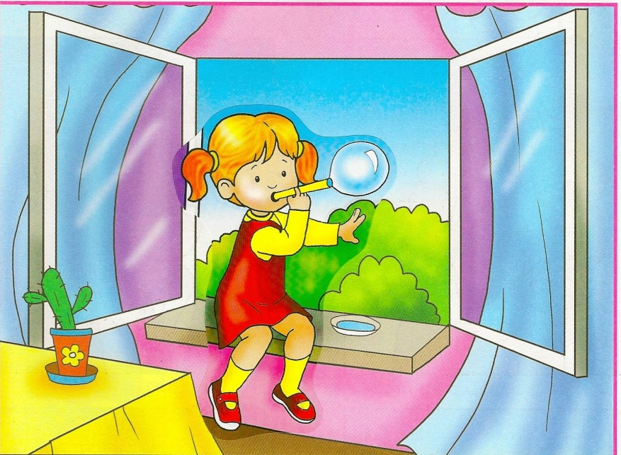
• Иногда игрушки могут стать опасными для ребенка. Некоторые покрываются лаком на свинцовой основе – он токсичен. Сломанная игрушка часто имеет режущие края, се следует выкинуть. Не дарите детям опасные игрушки: пульки от игрушечного оружия, попадая в твердые предметы, отскакивают и попадают в тех, кто стрелял. Пистоны разбрасывают вокруг искры, которые могут попасть в глаза. Опасны также луки, стрелы, рогатки.
• Игрушки должны находиться на нижних полках, чтобы ребенок не карабкался за ними на высоту.
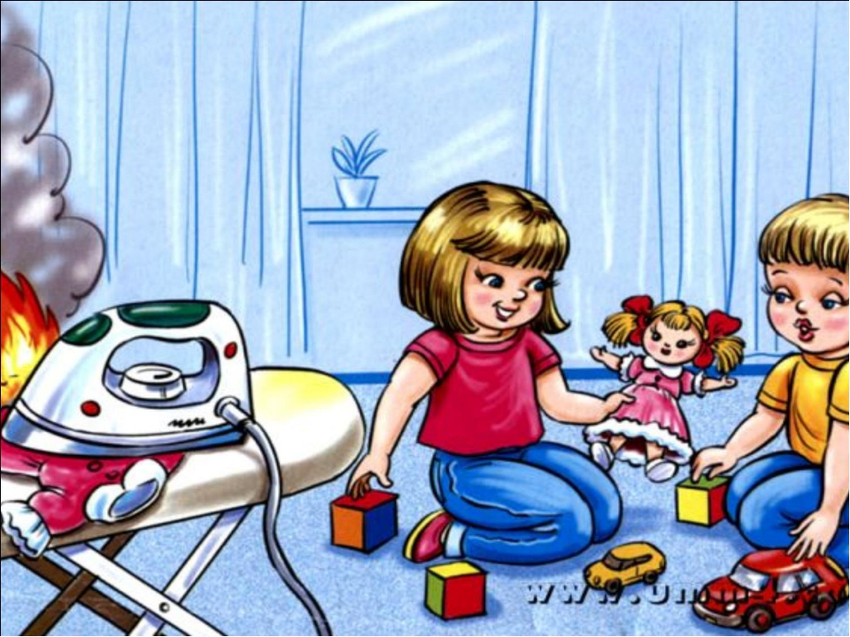
• Не оставляйте ребенка одного перед незащищенным камином: может выскочить искорка и поджечь ковер или даже одежду ребенка. Если ребенок слишком близко подходит к пламени, это также может привести к возгоранию одежды, причем, сделанная из синтетического материала, она загорается намного быстрее. Можно научить детей пользоваться спичками, но ясно, что они должны это делать в присутствии старших.
• Пепельницы должны быть всегда очищенными, даже маленький окурок может вызвать интоксикацию.
• Во время обеда ребенок может потянуть на себя скатерть, опрокинуть на себя кроме пустой посуды также и тарелки с горячей пищей.
• Детское креслице должно иметь твердую опору и снабжаться предохранительным ремнем.
• Хорошая привычка - не оставлять открытых подвесных проводов, розеток. Лучше прикрепить их к стене или провести за мебелью.

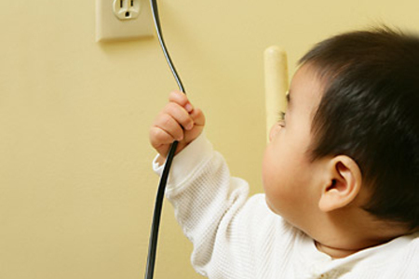
• Если в комнате есть витраж, то хорошо бы закрыть его защитной бумагой или панелью из фанеры или полистирола, заменить обыкновенное стекло на закаленное или армированное. Основная опасность, если стекло разобьется, заключается в том, что оно разлетается на острые и режущие осколки, которые раня человека, могут привести к тяжелым последствиям. Современная технология предлагает стекла, выдерживающие удары и неразлетающиеся в случае ломки.
• Огнестрельное оружие дома должно храниться разряженным в металлическом шкафу (сейфе), закрытом на ключ.

РЕБЕНОК В СПАЛЬНЕ
• Чтобы избежать любою опасную для ребенка травму в комнате, где он спит, помните, что кровать должна иметь грубый матрас и не слишком мягкую подушку. Простыня должна быть хорошо натянута тесемками, которые, проходя под матрасом, закрепляют ее края.
• Бывают случаи, когда ребенок встает в кроватке, переваливается через край и падает. Чтобы этого не случилось, высота барьера кровати должна быть, по крайней мере, 50-60 см, а расстояние между прутьями не должно превышать 7 см.
• Не пользуйтесь электропокрывалами, электрическими переносными печами, о которые можно обжечься.
• Не вешайте на шею цепочки, веревочки или слюнявчики, особенно когда укладываете ребенка спать.
• Приучайте малыша спать в своей постели на боку, чтобы он не мог захлебнуться отрыгнутым молоком или рвотной массой. По этой же причине кормящая мать должна быть особенно внимательной к ребенку ночью.
• Шкатулки, комоды, шкафы в комнате должны быть закрыты на ключ. Нужно предусмотреть обстоятельства, при которых ребенок может закрыться в комнате, например, не оставлять в двери ключ, ставить замок на предохранитель.

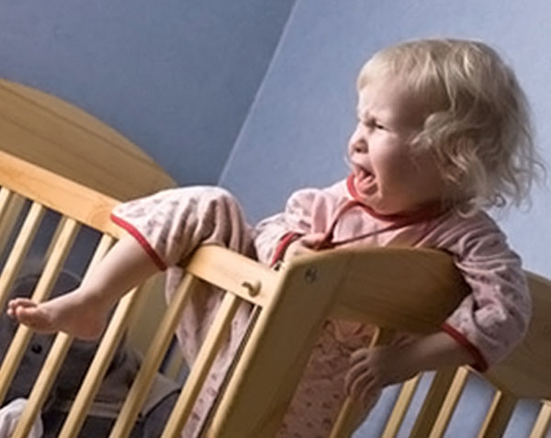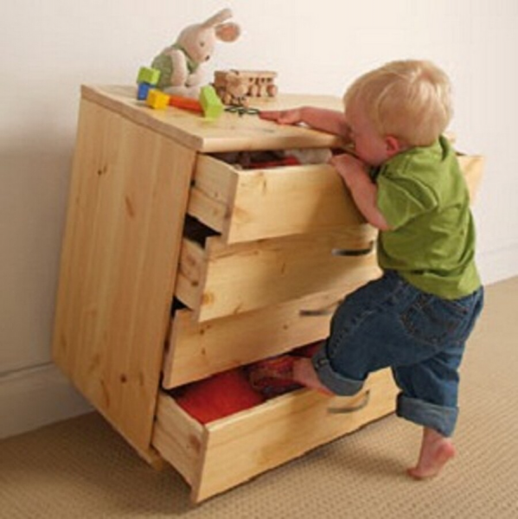

РЕБЕНОК В ВАННОЙ КОМНАТЕ
• Так как дети часто гибнут в ванной, на ее двери лучше установить замок, который при необходимости может быть открыт снаружи.
• Не купайте ребенка, если не прошло 3-х часов с последнего приема пищи.
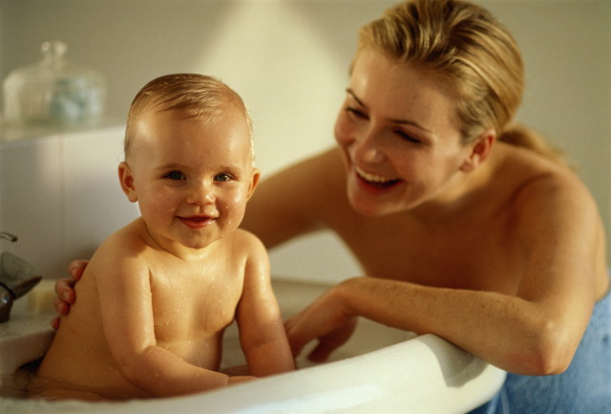
• Попробуйте локтем температуру воды, прежде чем опустить в нее ребенка.
• Не добавляйте горячей воды, когда ребенок уже в ванне.
• Никогда не удаляйтесь, когда его купаете, ни при каких обстоятельствах не оставляйте одного ребенка в ванне.
• В ванной лучше иметь шкафчик, закрывающийся на ключ, или полку, находящуюся достаточно высоко, где хранились бы предметы личной гигиены, моющие средства, косметика, аэрозоли, пинцеты, ножницы, шпильки и т.п..
• Чистящие средства в основном являются токсичными и едкими, поэтому они должны находиться в надежном месте вдалеке от детей.
• Не включайте электроустановки, фены, стоя босыми ногами на мокром полу или когда дотрагиваетесь до воды крана. Туфли с деревянной подошвой служат наилучшим изолятором электротока. Используйте нескользкую обувь, так как можно получить травму, упав на мокром полу.
• Не используйте электропечку, не слушайте радио в ванной комнате, так как воздух, насыщенный паром, является проводником электроэнергии.
• Если в комнате есть газовый обогреватель ванны, держите окно приоткрытым, периодически проверяйте герметичность установки и работу вытяжной вентиляции.
• Баллончики дезодоранта могут взорваться, если они находятся рядом с источником тепла или окном, откуда на них падают солнечные лучи.

БЕРЕГИТЕ СВОИХ ДЕТЕЙ!!!

